

FELCO FRANCE S.A.R.L. ZA de la Barogne2rue des Longues Raies 77230 MOUSSY-LE-NEUF
T +33160214510F F+33160547110 info@felco.fr www.felco.fr

Projet CCST1 – PROJET 2

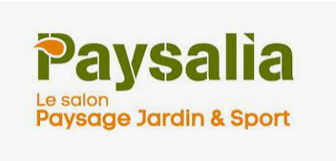
La société Felco participe au salon paysalia

Mise en situation
FELCO propose des solutions innovantes et durables pour les secteurs de la taille et de la coupe. Depuis toujours, FELCO a cherché à produire ses outils avec un niveau de qualité très élevé et en respectant des procédures précises et cela afin d’atteindre un seul but : l’excellence.
Grâce aux bons rapports que nous entretenons avec nos distributeurs spécialistes et au contact intensif avec les utilisateurs de nos produits, nous connaissons exactement les critères que doivent remplir les outils professionnels. Les outils FELCO sont conçus pour travailler en harmonie avec la nature. Les utilisateurs apprécient nos modèles qui permettent une taille nette et précise, garante d’une rapide cicatrisation du bois. Chez FELCO, nous nous soucions d’écologie dès le processus de fabrication. De plus, la robustesse de nos modèles et notre philosophie liée au remplacement des pièces d’usure contribuent à accroître la longévité des outils et donc à éviter tout gaspillage inutile.

Votre responsable a souhaité que sa société participe au salon PAYSALIA, qui se déroule du 5 au 7 décembre 2023 à LYON (Eurexpo).
Il souhaite promouvoir la gamme des sécateurs électroportatifs auprès des responsables des services techniques des collectivités territoriales du 56 que vous avez prospectés ultérieurement mais également étendre la prospection auprès des paysagistes des départements du 29 et du 56.
Sur le stand, les visiteurs pourront découvrir plusieurs produits de la gamme FELCO mais c’est le FELCO 812+ qui sera à l’honneur (test produit…). A cette occasion, une remise spéciale salon de 10 % sera accordée. Un cadeau sera offert pour l’achat du FELCO 812 + : un étui en cuir avec passant réf. 916).

À l’issue d’une réunion préparatoire, votre responsable vous a demandé d'étudier l’opportunité de participer à ce salon.

TRAVAIL 1 :

Introduction

Définissez la problématique de l’entreprise FELCO ainsi que la cible visée par FELCO.
À partir des documents et de vos connaissances :

- Quels peuvent être, pour une entreprise, les objectifs de la participation à un salon professionnel (doc 1) ?
Document 1 Pour prospecter des marchés, nouer des contacts, soigner son image, les salons restent déterminants dans la politique commerciale des entreprises.

…Chaque année, compte plus de 300 salons professionnels à Paris et plus de 800 dans toute la France. Sans compter les quelque 300 salons allemands et la centaine de salons britanniques ou italiens. Au total, plus de 2000 manifestations sur les cinq continents… Le baromètre annuel de la Fédération française des salons spécialisés (FFSS) fixe à plus de 10 % la part moyenne du chiffre d'affaires des entreprises induite par les salons.
Les stratégies sont nombreuses.
L'entreprise Staubli (1 000 personnes, 1 million de francs de chiffre d'affaires) participe aux rendez-vous de la profession comme Mecanelem, mais également au SiaL à Europlast, à celui de l'aéronautique, au Bourget, ou à Expogaz ; bref, à tous les salons qui ont un lien avec les applications de ses produits. Au total, 20 à 30 par an, dont une quinzaine à l'étranger. Car l'entreprise a trois cordes à son arc : les programmes pour produits à tisser, les robots industriels et les raccords rapides. « On verticalise beaucoup », précise le directeur général de la division raccords. Une stratégie devenue nécessaire face à la multiplication de salons hyperspécialisés. »
Si les objectifs des exposants divergent d'un salon à l'autre (étude du marché ou simple présence d'image de marque), il reste cependant des constantes dans les motivations : garantir un positionnement, assurer la pérennité de la marque et la fidélisation de la clientèle. Les exposants de longue date ont tous la même conviction : la présence d'une entreprise sur un salon rassure ses clients et motive les forces de vente.
En conséquence, il faut savoir peser le pour et le contre de l'absence de participation. « Notre concurrent était absent à Europlast cette année; tout le monde s'est demandé s'il avait des problèmes », indique-t-on chez Schulmann Diffusion Plastique. Que l'on cherche à prospecter un nouveau marché, à nouer des contacts avec des distributeurs potentiels ou à soigner son image, il est donc préférable de mettre toutes les chances de son côté pour rentabiliser l'investissement.

Sophie PTERS VAN DEINSE
L’Usine Nouvelle

avant le SALON

- Déterminez sur l’annexe1 à compléter le montant total des frais d'inscription de votre société au salon PAYSALIA et dessinez le plan de votre stand OBLIGATOIRE (annexe 1 bis). Vous pouvez compléter par la présentation de votre plan en 3D avec le site « kozikaza »..

- Rédigez le courriel (méthode AIDA) envoyé aux clients pour leur annoncer votre participation à ce salon (une remise « spécial salon » de10 % est accordée, lors du salon sur vos produits et un étui en cuir avec passant Réf. FELCO 916 pour l’achat d’un FELCO 812).

- Quels autres moyens la société FELCO peut-elle utiliser pour informer ses clients de sa participation au salon ?

- Créer l’invitation que vous diffuserez sur les réseaux (FB par exemple)
Attention : sur cette invitation doit apparaître un QR code invitant le client à rejoindre le site de PAYSALIA. Créer-le. httsp://fr.qr-code-generator.com/

- Concevez la maquette de la fiche « contact » que vous utiliserez pendant ce salon.

- Vous effectuez une veille concurrentielle (à définir). Vous devez rendre compte à votre responsable des concurrents qui pourraient être présents sur ce salon. vous en choisissez deux et proposez une analyse des ces concurrents (présentation sous forme de tableau)

- En quoi le sécateur électroportatif est une innovation pour FELCO ? FELCO a-t-il déposé des brevets pour ce sécateur ? Qu’est-ce qu’un brevet et quel est l’intérêt pour la société ?
Quelle est la procédure à suivre pour un dépôt de brevet ? Quel est l’organisme français qui permet de déposer les brevets ?

- Troubles Musculo-Squelettiques (TMS). Qu’est-ce que les TMS ? En donner les causes. Y a-t-il des risques de TMS dans l’utilisation d’un sécateur ? Justifier. Quel article du code du travail fait référence aux obligations de l’employeurs vis-à-vis des TMS ?
Lors du salon, FELCO souhaite rappeler aux employeurs les principes de prévention contre les TMS. Vous élaborerez une plaquette pédagogique sur ce thème que vous pourrez distribuer pendant le salon.

- Chaine d’énergie. Contre les TMS, FELCO propose les sécateurs électroportatifs (812+ par exemple). Afin de bien connaitre votre produit et avant de le présenter aux visiteurs du salon, vous décidez d’établir la chaine fonctionnelle (chaine d’information et chaine d’énergie) du sécateur électroportatif 812+ (compléter le document en annexe 3). Vous vous aiderez pour cela des ressources mises à votre disposition.

Ressources possibles :
Cours : https://si.blaisepascal.fr/1t-chaines-fonctionnelles/
Vidéo : https://www.youtube.com/watch?v=WsfFdcqdAsk
Synthèse et exemple : http://club.clisthene.org/wp-content/uploads/2015/07/Cours-Cha%C3%AEnes-Energie-Information-2015.pdf

- Développement durable. Qu’est-ce que le développement durable ? Quels sont les trois piliers du développement durable ?
A partir du document diffusé sur le site FELCO « Le développement durable, un principe naturel chez FELCO » https://felco.com/fr_fr/news/2020/11/le-developpement-durable-un-principe-naturel-chez-felco/, répertorier les actions menées par l’entreprise dans chacun des trois piliers.
Réalisez une affiche que vous pourrez exposer sur le stand pour prouver l’engagement de FELCO dans le développement durable.

- Présentez le planning des actions commerciales (avant – pendant – après) à mener lors de la participation à un salon professionnel (aNNEXE 4)

Document 2 […] RECUEILLEZ le maximum d'éléments pour la relance

Pour empêcher la fuite du prospect, les personnes chargées de l'accueil doivent aussi être en mesure de présenter succinctement l'entreprise et de donner des renseignements simples, avant d'aiguiller le visiteur vers le commercial ou le manager le plus compétent pour répondre à leurs questions.
L'idéal est sans conteste de disposer sur son stand d'un système de lecture de badge électronique, qui puisse enregistrer les informations contenues sur ce badge. Sinon : lafiche contact préformée, à remplir pendant l'entretien avec le visiteur. Et pourquoi ne pas saisir directement les informations sur ordinateur ? Prévoirons espace de travail: assis, on prend des notes plus facilement, et on écrit aussi plus lisiblement.
Une bonne fiche contact comprend six éléments
Chez Cegetel Entreprises, les technico-commerciaux présents sur le stand remplissent avec le prospectun questionnaire extrêmement précis sur les besoinsde son entreprise en matière de téléphonie : montant actuel de la facture de télécommunications, types de services téléphoniques utilisés (intranet, Internet, téléphonie mobile...), projets à venir. Il ne faut évidemment pas lasser le visiteur avec trop de questions (une dizaine seulement chez Cegetel). En moyenne, lesentretiens menés sur les stands ne durent que dix minutes. Dans tous les cas,la fiche contactdoit répertorier au moinssix items : le nom du commercialqui a reçu le visiteur sur le stand (il sera plus tard mentionné sur le courrier de relance, afin de le personnaliser) ;lescoordonnées du visiteur ou sa carte de visite agrafée sur la fiche ; l'activité de son entreprise ; le nom d'un décideur ;les projets en cours ou à venir et, enfin, une rubrique librepour les remarques diverses (demande de documentation, par exemple). Un tel questionnaire est assez précis pour permettre à l'exposant de vérifier l'intérêt réel que représente son interlocuteur.
Technique de prise de renseignements sur le stand basique : l'Herboristerie du Palais-Royal (800 000 euros de chiffre d'affaires), distribue à ses visiteurs descoupons-réponsesqui lui sontretournés par la Poste. Lespersonnes intéressées ont pu cocher sur une liste les plaquettes consacrées aux différents produits qu'elles souhaitent recevoir et noter leurs coordonnées. Basique, mais efficace : après avoir distribué 6 000 cartes au salon Médecine douce, l’entreprise a reçu 800 demandes de documentation. Après dix ans de salons, son fichier recense les coordonnées de 28 000 personnes, dont plus de la moitié sont des clients réguliers.
Une fois ces renseignements récoltés, leur exploitation commence tout de suite ! D'abord, il faut saisir le soir même les infos recueillies, dans une base de données. Le fin du fin sera d'envoyer au visiteurun fax ou un e-mail de remerciement juste après son passage sur le stand(faire réaliser avant le salon un message type, qu'il n'y aura plus qu'à personnaliser avec les coordonnées du destinataire et celles du responsable commercial le plus proche de lui, inscrites dans 1 emplacement prévu à cet effet).[…]

Véronique Yvernault
L’Essentiel du Management

- Déterminez, sur l’annexe 2, le seuil de rentabilité en valeur et en nombre de ventes de la participation de votre société au salon, et en faire le commentaire.

Après le salon

- Comment rentabiliser le salon, après ?

Document 3 […] Relancez par courrier, puis f récidivez par téléphone

L’étape finale et décisive : la reprise de contact avec les visiteurs.
La société de luminaires Hitec Eclairage, basée à Launaguet, en Haute-Garonne, effectue unerelance méthodique, par courrier et par téléphone. «Toutes les personnes qui passent sur notre stand en réclamant une documentation reçoiventun courrier dès le surlendemain.Une semaine plus tard,nous les recontactons par téléphone.»
Que raconter lors de ce contact ? «Nous entamons l'entretien endemandant si le prospect a bien reçu les documents souhaités. Puis, nous lui proposons de venir le rencontrer dans son entreprise.» Une méthode certes longue et fastidieuse, mais efficace : sur les 400 contacts collectés au Salon international des luminaires, une trentaine de ventes ont été conclues dans les deux mois suivants.
Les visiteurs entrent aussi en contact avec les concurrents sur le salon. Il faut donc occuper le terrain en faisant le forcing dans les semaines qui suivent.
Une fois l'effervescence de l'après-salon passée, maintenir le dialogue avec les visiteurs. Lors, par exemple, du lancement d'un nouveau produit pour les tenir informés. Ne pas oublier de les inviter au prochain salon.

Véronique Yvernault
L’Essentiel du Management

Votre société a participé au salon. Dès votre retour, vous réalisez un bilan du salon sachant que 50 ventes du FELCO 812+ ont été conclues et 150 contacts prospects ont été pris par l’équipe commerciale durant le salon.

- À la vue de ces résultats, la participation à ce salon vous paraît-elle rentable pour la société ? Justifiez votre réponse

TRAVAIL 2 :
Synthèse

- Vous relancez les prospects, courant décembre, que vous avez rencontrés sur le salon et vous effectuez une prospection terrain. Afin d’effectuer un bilan, vous complétez le tableau de bord pour analyser vos performances. Complétez l’annexe 4 et annexe 5 et répondez aux questions.
- Prospection terrain à préparer

Document 4 - Notre participation à PAYSALIA

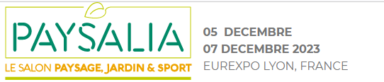
Paysalia est le salon professionnel leader qui rassemble l’ensemble des acteurs de la filière du paysage en France.
Depuis 2009, durant 3 jours, ils se rassemblent, se rencontrent et échangent et ensemble font avancer la profession.
Lors de la dernière édition, près de 30 000 visiteurs ont fréquenté les allées du salon (concepteurs paysagistes, élus locaux, directeurs d’espaces verts, ingénieurs, équipementiers, prescripteurs public et privés, etc.), avec l’envie de découvrir vos savoir-faire, vos expertises, vos engagements. Échanger et avancer dans la convivialité, tel est l’esprit de Paysalia.

Nature de l’inscriptionau salon | Inscription en qualité d’exposant principal.
Caractéristiques du stand souhaité | Stand de base avec l’option Pack Eco.  Superficie du stand : 6 m en façade et 6 m en profondeur, en angle, ouvert sur deux côtés, incluant la réserve.
Frais de participation au salon | Déplacement aller/retour Moussy le Neuf – Lyon : 270 € HT.  Hébergement en chambre simple Hôtel IBIS LYON 3 jours : 80 € HT / nuit / commercial.  Forfait repas 40 € HT / jour / personne.  Frais hôtesse : 134 € HT / jour, charges comprises.  Coût des commerciaux : 45 € HT / heure (présence 8 h à 20 h). Majoration de 25 % pour les heures au-delà de 8 h de travail, charges comprises.
Effectif à mobiliser  pendant la durée du salon | 2 commerciaux présents sur le salon.  1 hôtesse d’accueil.
Prix de vente moyen d’un sécateur | 1 350 € HT remise salon comprise.
Objectifs de rentabilité  du salon | Charges fixes : coût total de la participation de la société au salon.  Charges variables : 70 % du CA.  Taux de marge sur coût variable : 30 %.

annexe1 - Fiche d’inscription au salon paysalia
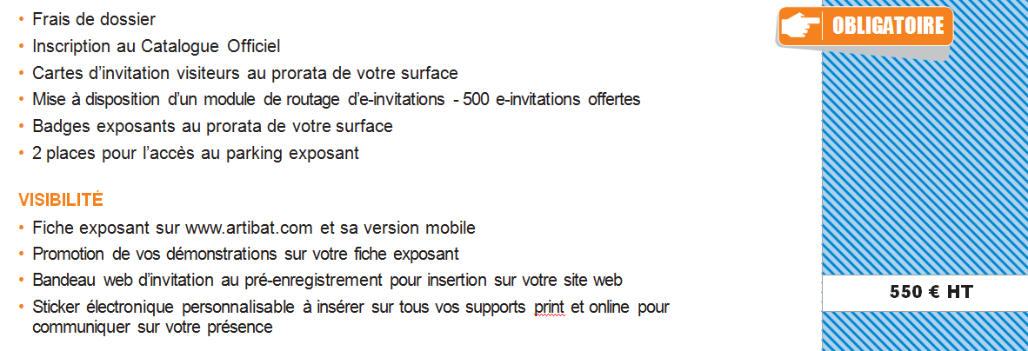
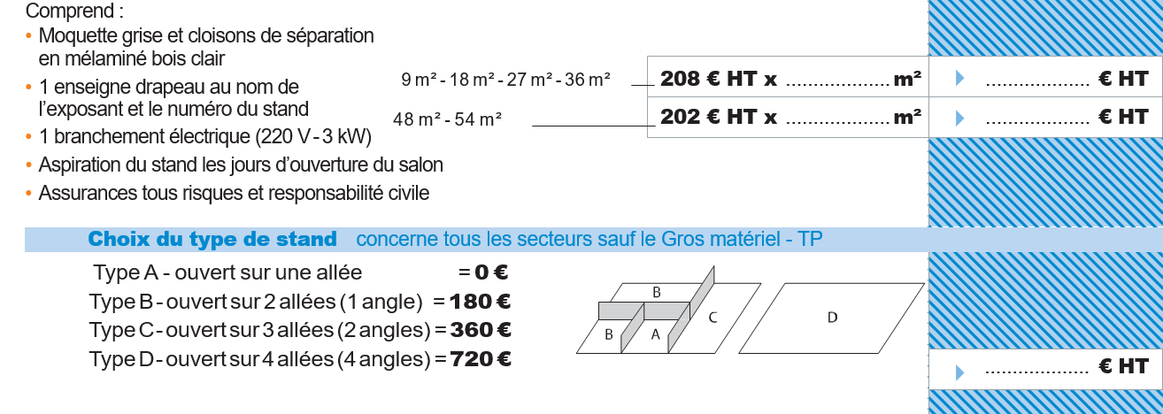
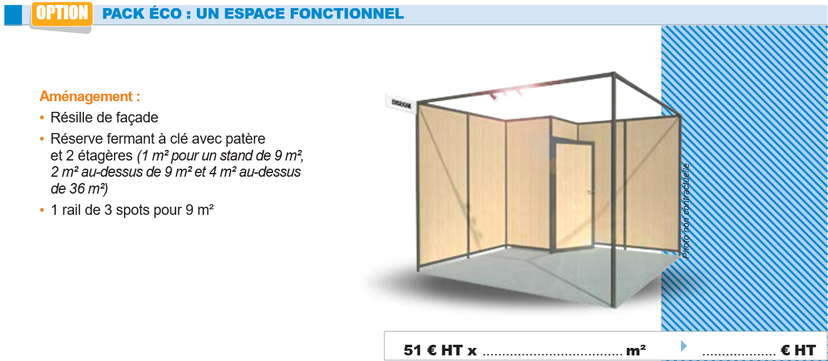
Source : www.artibat.com

DOCUMENT5 - Agencement du stand
Pour agencer votre stand, vous souhaitez disposer des équipements suivants :
Repère | Désignation – dimensions (m) | Nombre | Visuel
0 | Borne multi média tactile : 0.5 x 0.5 m | 1 | 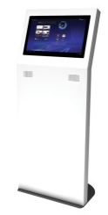
1 | Table pour poser le FELCO 812 (prévoir des sarments de vigne pour faire les tests) dimension : 1200x600mm | 1 | 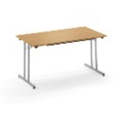
2 | Vitrines (Dimensions L x P x H : 90 x 50 x 90 cm) pour présenter la gamme des sécateurs électriques et la gamme des sécateurs pneumatiques. Attention, prévoir un compresseur (dimension 1m²) | 2 | 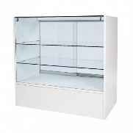
3 | Présentoir de catalogues  => L = 0,8 m, l = 0,3 m et h = 1 m | 2 | 
4 | Ensemble table haute et quatre tabourets  => ø 1,2 m | 2 | 
5 | Comptoir et trois tabourets  => L = 2 m, l = 1,5 m et h = 1m | 1 | 

Souhaits de la direction :
- les produits exposés sont équipés d’un écran vidéo visible de l’extérieur du stand ;
- le stand sera animé par deux technico-commerciaux et une hôtesse d’accueil. Il faut donc disposer de zones d’accueil pour pouvoir dialoguer avec les visiteurs ;
- prévoir un espace de stockage sur le stand.

ANNEXE 1 (bis) - Plan détaillé du stand(Schéma à recopier)

- Agencement du stand 6 m x 6 m situé dans un angle de 2 allées centrales

- Échelle : 1 m ↔ 2 cm

Cloison de séparation

Cloison de séparation

Annexe 2

LA RENTABILITE DE LA PARTICIPATION DE LA SOCIETE AU SALON
Postes de dépenses | Détails des calculs | Résultats
Frais d’inscription au salon
Frais de déplacement
Frais d’hébergement
Frais de repas
Frais de personnel
Coût total de la participation de la société au salon CFIA

Charges fixes totales

La détermination du seuil de rentabilité
Coût total de la participation de la société au salon  Charges fixes totales : | Charges variables : 70 % du CA HT  Taux de marge sur coût variable : 30 %
Calcul du seuil de rentabilité en € (détail des calculs)
Nombre de sécateurs à vendre pour atteindre le seuil de rentabilité (détail des calculs)
Commentaires :

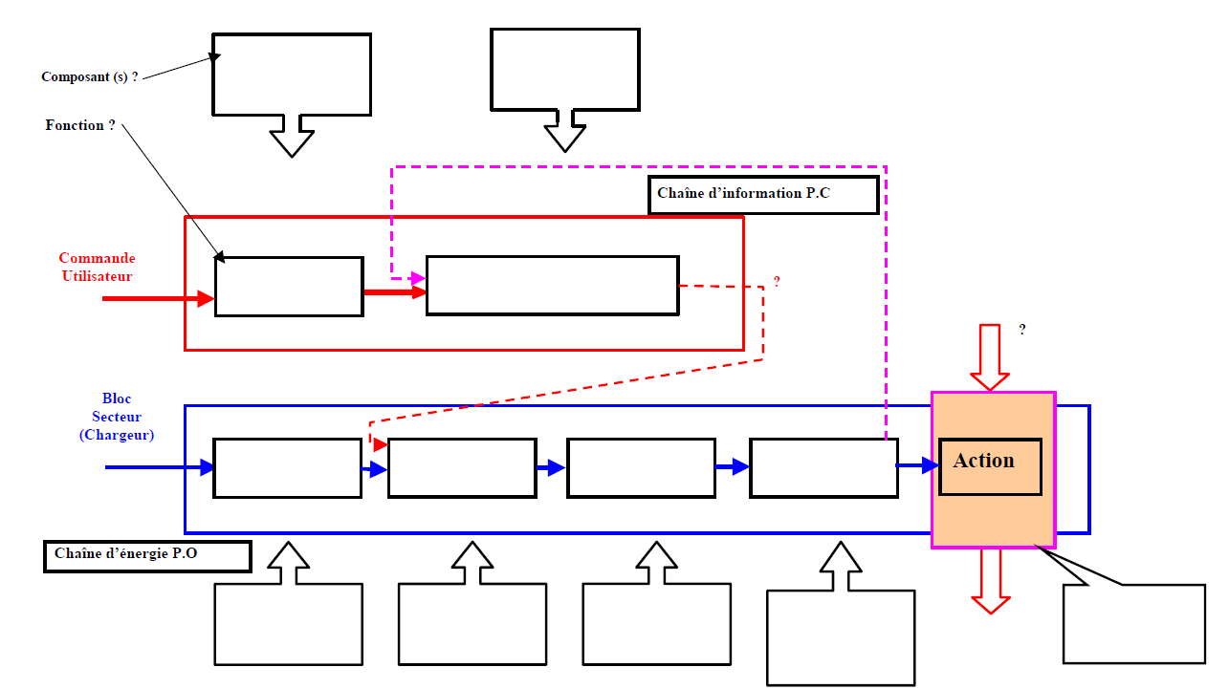
aNNEXE 3 – CHAINE FONCTIONNELLE

aNNEXE 4 - MAQUETTE
Actions | semaines | 1 |  | 2 |  |  | 3 |  | 4 |  |  | 5 |  |  | 6
AVANT
PENDANT
APRES

aNNEXE 5
Projet tc1 – Mars 2020 étude de cas
A RENDRE LE MERCREDI 1 AVRIL 2020 La société feLCO participe au salon ARTIBAT

Thèmes abordés | - - | - | + | + + | Commentaires
- Les objectifs de la participation à un salon
- Bulletin d’inscription complété
- E-mailing
AIDA + orthographe…
- Supports nécessaires à générer du trafic sur le stand (moyens pour informer ses clients)
- Supports nécessaires à Recueillir les informations concernant les visiteurs
(fiche contact)
- Les différents éléments du budget d’une participation + calcul du SR+ plan du stand
- Comment rentabiliser le salon, après ?
- La marge dégagée par la participation au salon ARTIBAT en 2020
- Planning prévisionnel des tâches à réaliser
- Analyse de la performance : tableau de bord et analyse

